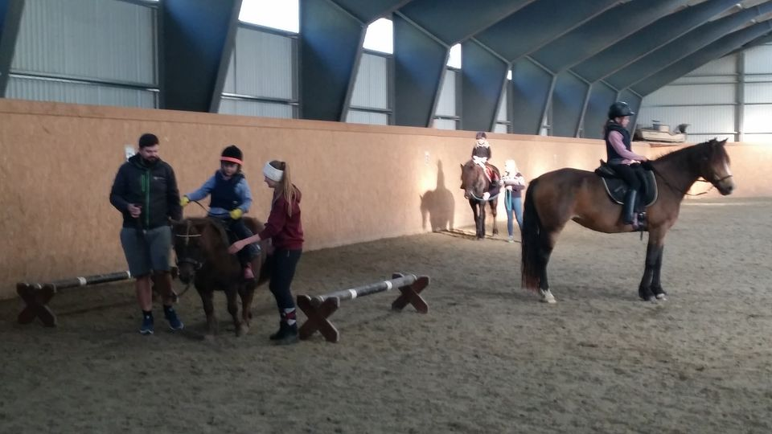
  - sunndal rideklubb

ÅRSBERETNING 2020

ÅRSBERETNING 2020
  - sunndal rideklubb

Styrets sammensetning

Leder: Turid Synnøve Aas
Nestleder: Janne Volden
Styremedlemmer og varamedlemmer:
Kasserer: Laila Almhjell-Ims
Sekretær: -
Ungdomskontakt: -
Sportslig ansvarlig: -
Stallmester: Jarle Heen
Varamedlemmer: Amanda Grande Eikås

Valgkomité: Solrun Aarflot (leder), Siri Bersås, Guro Hagen (utmeldt), Hilde Valset (vara)
Kontrollkomite: Morten Thorvaldsen, Trine Ytrestøyl, Laila Furu (vara)

Styrets arbeid
Styret har en åpen profil og informativ profil, og informasjon legges ut åpent tilgjengelig på SURK sin facebookside. Klubben har hatt omtale, bilder og informasjon utad i lokalpresse, facebook og instagram Det er avholdt styremøter omtrent månedlig som er protokollført. Styret har som hovedregel publisert styremøteprotokoller på facebooksiden SURK.
Prioritert oppgave gjennom 2020 har vært rekruttering. Vi hadde høsten 2020 hesteskole/rideskole tre ganger i uka for 15 ryttere ned til fem år. Økonomiske har gjennomføring av treninger vært prioritert.
2020 var et spesielt år på grunn av korona-pandemien, men det meste av våre aktiviteter ble opprettholdt store deler av året.

Aktivitet i 2020
Sunndal Rideklubb har de siste årene hatt lavt medlemstall og få aktive ryttere og hester. Men i 2020 kom det flere hester til klubben, og vi fikk nye medlemmer. I perioden vi hadde rideskole/hesteskole var det mange nye barn og foreldre i stallen tre dager i uka. Ved utgangen av 2020 var det 10 hester oppstallet i rideklubbens stall.
I mars stengte landet ned på grunn av korona og vi kunne ikke avholde treninger eller andre aktiviteter. Treningene startet opp igjen etter få uker, men det var begrensninger på andre aktiviteter i større eller mindre grad resten av året. Det ble derfor få stevnetreninger og ingen åpen dag eller runderidning. Kiosksalg på treninger ble avviklet.
Klubben arrangerte i 2020 treninger, hesteskole/rideskole, ett klubbstevne (sprang), stevnetreninger og dugnader.
- Rideskole og rekruttering for ryttere uten egen hest:
- Høsten 2020 hadde vi hesteskole/rideskole med Amanda Grande Eikås og Laila Almhjell-Ims som ridelærere, og som brukte sine hester
- Siw Teksum/Rune Gikling og Jan Erik Holthe/Randi Leangen lånte ut og transportert tre ponnier til Rakel-treningene slik at også ryttere uten egen hest har fått tilbud om ridetimer
- Treninger ukentlig (unntatt når det er skoleferie) med Cecilie Schilbred og Rakel Sekkenes Westad, og omtrent månedlig med Monika Havnes
- Fem stevnetreninger (to ganger dressur og tre ganger sprang)

I tillegg var heste-treneren Heste-Bente på besøk hos noen av klubbens medlemmer og hjalp med hengertrening av hester. Det ble også arrangert løshoppinger med Gaby og Lynn Rönne som instruktører.

Fokusområder for styret de siste år:
2016: Det ble gjort et løft på vedlikehold av anlegg, inkludert maling av driftsbygning.
2017: Årets løft var innkjøp av utstyr (hindermateriell og dressurrail, som det ble søkt tilskudd for)
2018: Et år med fokus på rekruttering, med rideskole og endelig anskaffelse av klubbhester igjen.
2019: Fokus på rekruttering og å opprettholde treningstilbudet
2020: Fokus på rekruttering og å opprettholde treningstilbudet

HMS inkludert trivsel og sosialt miljø
- Sikkerhet ved all omgang ved hest er viktig. Stall- og Anleggsregler er publisert ved oppslag, vedlegg til kontrakt, samt lagt ut på klubbens nettsider
- Sosialt miljø: Rideklubben skal være et godt sted å være for både to- og firbeinte, og vi har mange positive medlemmer
- Vi arbeider for et hyggelig og trygt miljø slik at alle skal føle seg velkommen og trives ved anlegget ved Elverhøy, både de som har hester oppstallet, benytter anlegget og øvrige gjester
-Tilreisende til trening/aktiviteter har kunne benyttet stall for opp- avsaling etc, samt 5 gjestepaddocker

Økonomi og sponsorstøtte
Med få hester på stallen, lavt medlemstall, begrensede inntekter og betydelige utgifter til treningene har det vært stort fokus på rekruttering og innhenting av midler fra andre kanaler enn oppstalling. Styret har søkt på flere kilder for finansiering, og har fått innvilget blant annet støtte til treninger og leie av ponnier til Rakel-treningene.
- Det er søkt om tilskudd og sponsormidler fra mange kilder. Her er det potensiale til å hente inn enda mer. En person meldte seg for å hjelpe til med å skaffe inntekter. Det kunne med fordel ha vært med flere personer på denne jobben, og opprettet en komite for å jobbe med inntekter generelt, inkludert inntektsgivende dugnad.
- Det har vært fokus på rekruttering og PR for å tiltrekke flere hester og folk til klubben, som gir økt inntekt.

Drift og vedlikehold av anlegg og utstyr
Det legges årlig ned et stort antall timer med dugnad for vedlikehold av Sunndal Rideklubbs stall og anlegg, og drift av anlegget. Anlegget i dag fremstår som godt vedlikeholdt.
Stallmester og nestleder har organisert og gjennomført dugnader ved anlegget for vedlikehold. Med få hester på stallen og få personer å fordele dugnad på, har det vært prioritert å gjøre det nødvendige renhold og vedlikehold, som å slå gress om sommeren, brøyting og strøing om vinteren, horving av utendørs og innedørs ridebaner, vedlikehold av kjøretøy, renhold toalett og nødvendig vedlikehold av infrastruktur.

PR og kommunikasjon
Styret har hatt fokus på å kommunisere ut informasjon og ha en «åpen drift» av klubben:
- Informasjon om aktiviteter til lokalpressen
- Informasjon til klubbmedlemmer og andre via internett:
- Internettsiden www.sunndalrideklubb.com (med e-post.post@sunndalrideklubb.com)
- Facebooksiden Sunndal Rideklubb (åpen gruppe)
- Facebooksiden SURK – for aktive medlemmer/brukere av anlegget.
- Facebooksiden SURK-stallen – for de som har hest oppstallet ved Elverhøy.
- Instagram @sunndal_rideklubb for uformelle oppdateringer med bilder fra aktiviteter etc.
- Egne Facebooksider for organisering av treninger.

Klubbhåndbok og klubbens dokumentasjon («kvalitetssystem»)
Dokumentasjon som inngår i klubbens «kvalitetssystem», Klubbhåndboka, finnes på www.sunndalrideklubb.com. Nettsiden bør oppdateres etter hvert årsmøte.
Dette er viktige oversiktsdokumenter som kan sikre kontinuitet i driften for klubben. Dokumentene er lagt ut på Sunndal Rideklubbs internettside under fanen «klubbinfo», mer informasjon kan legges ut fortløpende av styret. Klubbhåndboka kan revideres av styret.
Det ble i 2020 vedtatt ny lov etter bestemmelse fra Norges Idrettsforbund.

Verv 2020:
Nestleder i Møre og Romsdal Rytterkrets: Jan Erik Holthe.

Klubbhester
Sunndal rideklubb har ikke egne klubbhester. Men tre ponnier lånes ut på Rakel-trening hver onsdag (se over). Høsten 2020 lånte Amanda Grande Eikås ut sine fire hester, og Laila Almhjell-Ims én hest, til hesteskole/rideskole som ga mye aktivitet i klubben i en periode.
Medlemstall i 2020
 | Hovedmedl. | Hoved uten Hestesport | Hovedmedlem rideskole* | Junior | Støtte/Familie | Totalt
Antall | 29 | 3 |  |  | 35 | Ca 70
*Rideskoleelever må ha hovedmedlemsskap for å inkluderes I forsikringsordninger. Medlemsskapshonorar er inkl i pris for rideskole.
Medlemsutvikling
 | 2010 | 2011 | 2012 | 2013 | 2014 | 2015 | 2016* | 2017 | 2018 | 2019 | 2020
Kvinner | 89 | 73 | 85 | 95 |  | 97 | 73
Menn | 26 | 25 | 23 | 23 |  | 21 | 18
Totalt | 115 | 100 | 108 | 118 |  | 118 | 91 | 90 | 108 | 90 | 70
*Overgang til nytt system for betaling av medlemskontigent og medlemsadm: Klubbadmin / MinIdrett.
Resultatregnskap og balanse
Regnskap og balanse legges frem i separate dokumenter.

Revisors beretning: Separat dokument.

Styret, Sunndal Rideklubb.

